# 糖尿病患病分析

2016计算机科学与技术宫迎莉

## 一、患病分析-性别

男性与女性中的患病与健康比例分别如下

男性人群中，患病者比例明显高于女性人群

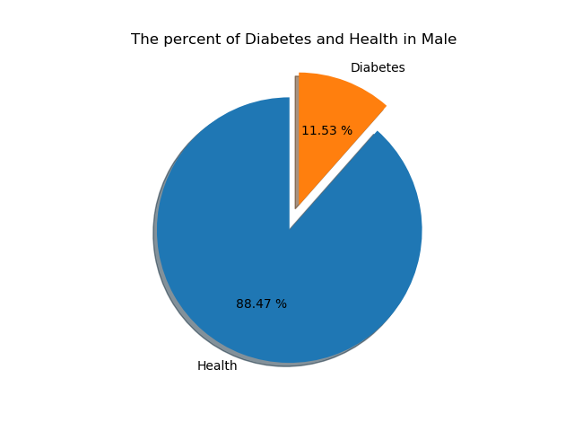

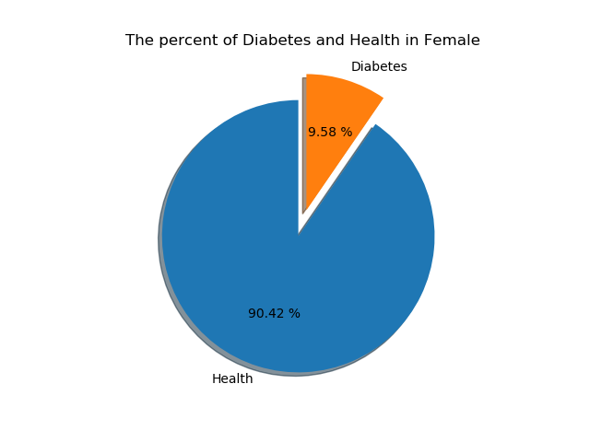

## 二、患病分析-年龄

用发现时间 – 出生日期可以得出患病时年龄

可以看出患病年龄多在35-80年龄段，即步入中年要时刻关注身体指标

（患病时年龄存在负数和大于100的，可见数据存在误差）

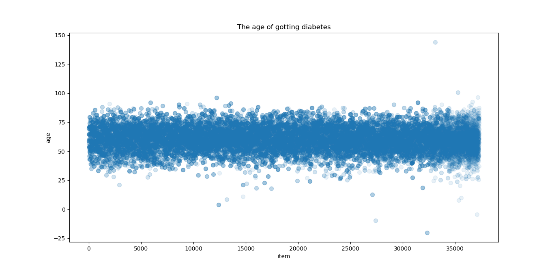

## 三、患病分析-村庄分布

以条形图显示村庄中患病人数

可见存在几个村庄患病人数颇高（例如村标识为1174，1327，1878，1824，2725，13497等），考虑到糖尿病与平时饮食有较大关系，可能这些村庄附近存在水源或食物中糖类物质含量高等其他诱发糖尿病的因素

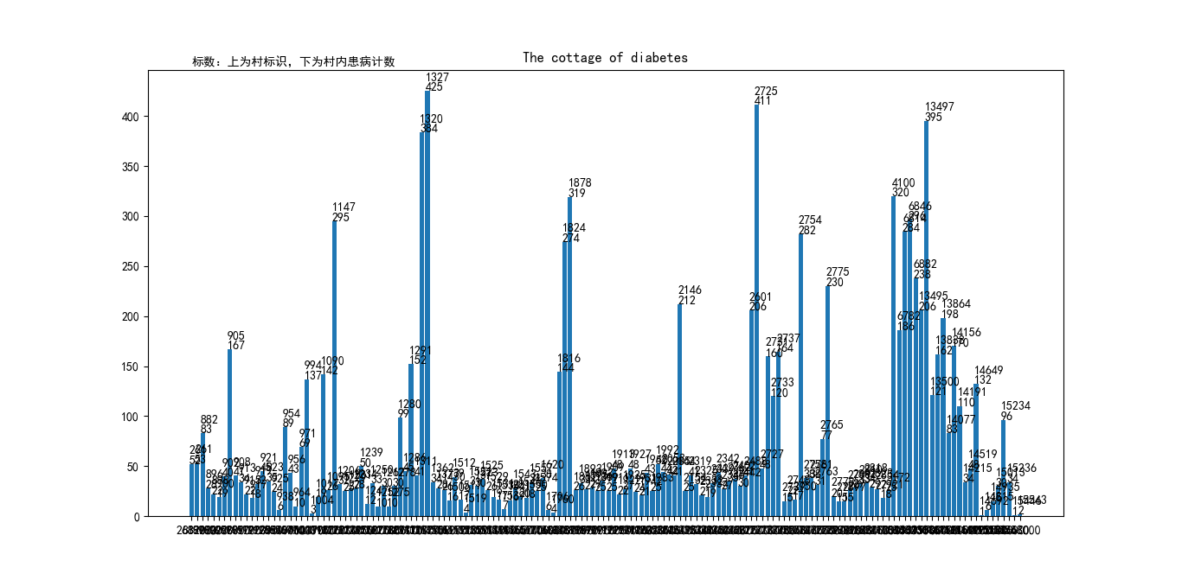

## 四、患病分析-空腹血糖（FBG）

蓝色为患病者（FBG） 红色为健康者FBG

颜色深浅则表数据出现次数多少

可以看出健康者的FBG在5左右，未有明显高值

而多数患病者的FBG远远高于5，高者能达到健康者的五倍左右

所以体检结果中的FBG可以作为衡量患糖尿病与否的标准，但FBG为5并不一定以为正常，部分患者FBG也会为5

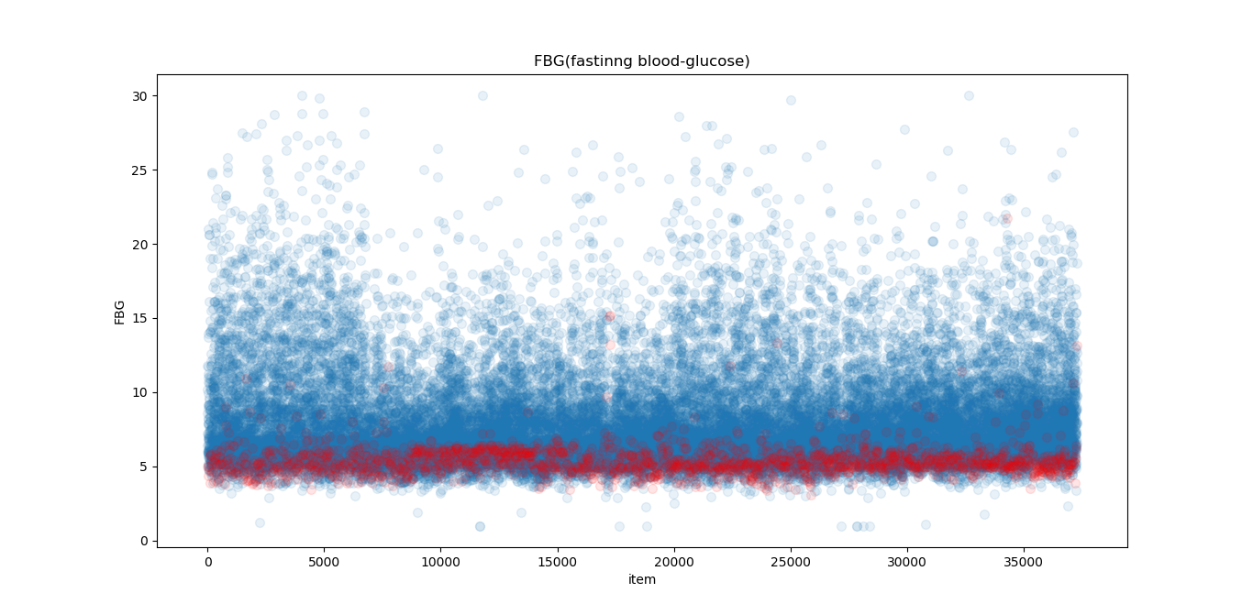

## 五、患病分析-体质指标（BMI）

可见健康者BMI多在正常范围（18.5-23.9），而糖尿病患者多数BMI偏高，符合常人对于糖尿病人体质的理解

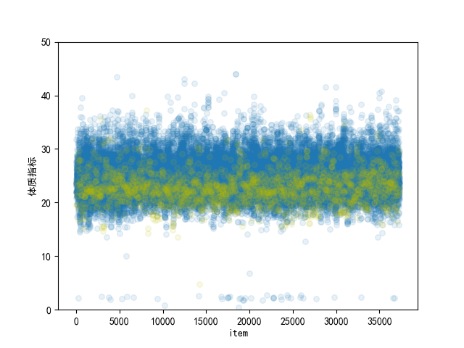

## 六、患病分析-BMI与FBG相关性

在发现患者的FBG和 BMI都偏高（或有此趋势）后，考虑是否二者存在某种相关性，故作下图。但由图显示，二者并没有显著联系

